L’arte risveglia l’anima / Art awakens the soul

1. Keiko Araki
Keiko Araki (1993)  Il fumatore, da Paul Cezanne  2017  Tempera su tela  73,2 x 53,3  Valore € 300,00 | 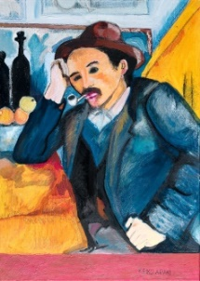
Keiko Araki (1993)
Amsterdam
2015
Tempera su tavola
73 x 53
Valore € 250,00

2. Maria Paola Bartiromo
Maria Paola Bartiromo (1992)  Autoritratto  2016  Pennarello su carta  31,2 x 23  Valore € 70,00 | 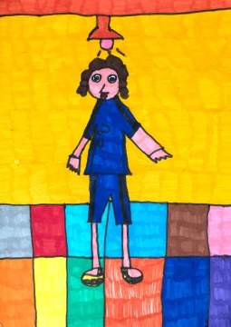
Maria Paola Bartiromo (1992)  Mimmo il gatto  2016  Pennarello su carta  31,2 x 23  Valore € 70,00 | 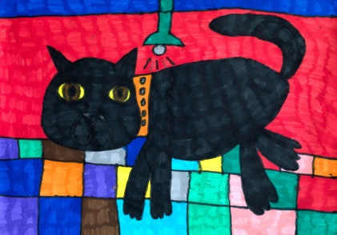
3. Daniele Bertanzetti
Daniele Bertanzetti (1984)  Automobili  2014  Inchiostro a penna su carta  54 x 74  Valore € 300,00 | 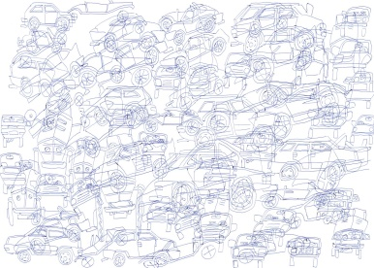
Daniele Bertanzetti (Manerbio 1984)
Automobili
2015
Inchiostro a penna su carta
54 x 74
Valore € 300,00
4. Roberta Biondini
Roberta Biondini (1995)
Centrifuga, da La danza di Matisse
2016
Stampa su tela da immagine digitale
58,7 x 73,2
Valore € 300,00
Roberta Biondini (1995)  Nero e oro immersivo  53,6 x 73,3  Valore € 300,00 | 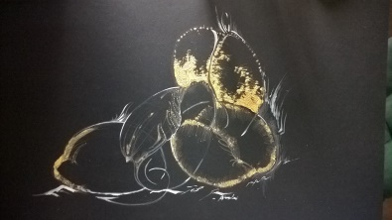
5. Manuel Falcone
Manuel Falcone (Firenze 1996)  Manuel e Mondrian III  2016  Collage su carta  35 x 37  Valore € 80,00 | 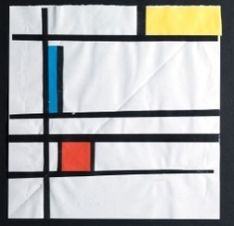
Manuel Falcone (1996)  Manuel e Mondrian IV  2016  Collage su carta  35 x 37  Valore € 80,00 | 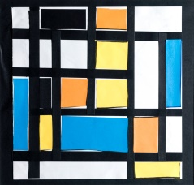
6. Filippo Gai
Filippo Gai (Pistoia 1997)  Santo Stefano, dal Giotto del Museo Horne  2017  Tempera su tela  70 x 50  Valore € 300,00 | 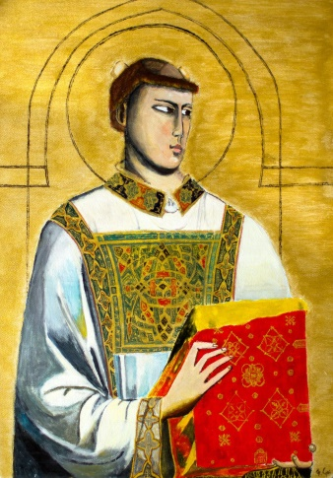
Filippo Gai (19-12-1997)
Il sogno di Ossian (omaggio a Jean-Auguste Dominique Ingres)
2016
Matite colorate su carta
20,2×14,8
Valore € 90,00
7. Stefania Giancane
Stefania Giancane (1983)  Autoritratto con la farfalla  2016  Acrilico su cartoncino  53,5 x 73,5  Valore € 250,00 | 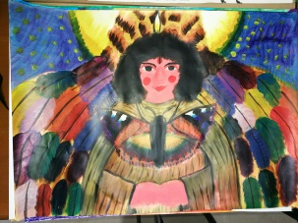
Stefania Giancane (1983)  Autoritratto con il bulbo di Dioscorea Caramoela  2016  Acrilico su cartoncino  53,5 x 73,5  Valore € 250,00 | 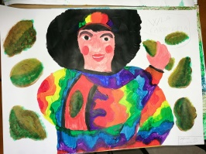

8. Gabriele Lobertini
Gabriele Lobertini (1998)  Paesaggio da Matisse  2016  Acrilico su carta  53,5 x 73,5  Valore € 250,00 | 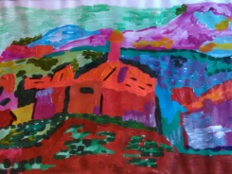
Gabriele Lobertini (1998)
Nudo
2016
Tecnica mista su carta
73,5 x 53,5
Valore € 250,00
9. Francesca Lussignoli
Francesca Lussignoli (2002)  Gli amanti, da Marc Chagall  2016  Pennarelli indelebili su cartoncino  54 x 74  Valore € 200,00 | 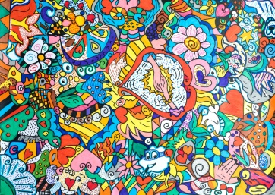

Francesca Lussignoli (04-02-2002)
La Primavera
2016
Pennarelli indelebili su cartoncino
50x70
Valore € 200,00
10. Alessio Mattei
Alessio Mattei (1964)
Ballerini di flamenco
2010
Pennarello su carta
39 x 54
Valore € 200,00

Alessio Mattei (1964)
Tanti colori
2012
Acrilico su cartone telato
53 x 38
Valore € 200,00
11. Stefano Musso
Stefano Musso (1994)  Lo staffato, da Giovanni Fattori  2017  Tempera ad acqua su cartone telato  53,5x73,5  Valore € 250,00 | 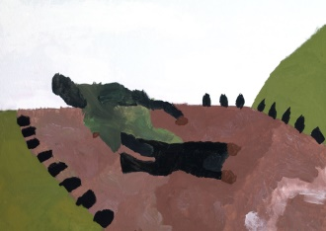

Stefano Musso (Cuneo 1994)
Senza titolo
2013
Acquerello su carta
62 x 82
Valore € 300,00

12. Valentina Negro
Valentina Negro (2001)  Il fondale, da Marino Marini  2017  Tempera su carta  74 x 53,6  Valore € 250,00 | 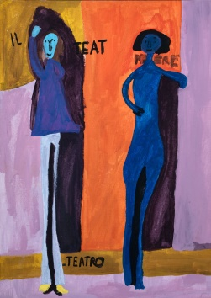
Valentina Negro (2001)
Prometeo e Pandora
2014
Tecnica mista su carta
61 x 46,3
Valore € 250,00

13. Francesco Saverio Perra
Francesco Saverio Perra (Cuneo 1986)
Senza titolo, da Henri Matisse
2017
Tempera ad acqua su carta
55,2 x 75,2
Valore € 250,00
Francesco Saverio Perra (1986)
Senza titolo
2011
Acquerello su carta
55,2 x 75,2
Valore € 250,00

14. Riccardo Rossi
Riccardo Rossi (2000)  Famiglia  2016  Pennarello su carta  33 x 53,2  Valore € 90,00 | 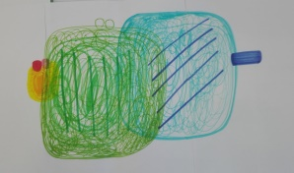
Riccardo Rossi (2000)  Famiglia  2016  Pennarello su carta  39 x 52,8  Valore € 90,00 | 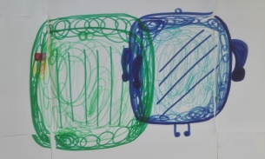
15. Aurora Sabellotti
Aurora Sabellotti (1998)  Papaveri  2016  Acquerello su carta  31,2 x 22,7  Valore € 90,00 | 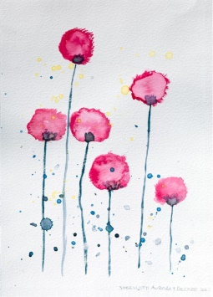
Aurora Sabellotti (Roma 1998)  Primavera  2016  Acquerello su carta  31,2 x 22,7  Valore € 90,00 | 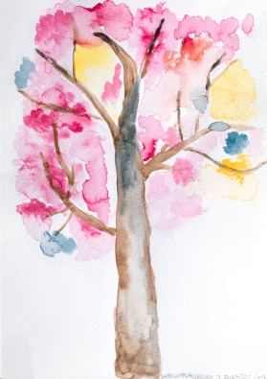
16. Francesco Salvadori
Francesco Salvadori (Firenze 1987)  Medusa, da Caravaggio  2016  Tempera su tela (50x50)  Valore € 200,00 | 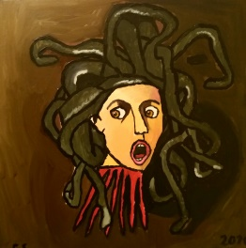
Francesco Salvadori (1987)
Sguardi
Ottobre 2013
Tempera su tavola
80 x 45
Valore € 200,00
17. Francesco Zani
Francesco Zani (1997)
da La danza di Matisse
2016
Acrilico su cartoncino
53,6 x 73,8
Valore € 200,00

Francesco Zani (1997)  Autoritratto  2016  Pennarello su carta  23,2 x 31,7  Valore € 150,00 | 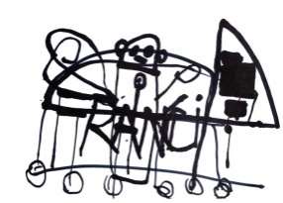
18. Filippo Zoi
Filippo Zoi (1996)  Scialla  2013-2014  Tecnica mista su carta  53,5 x 38,3  Valore € 200,00 | 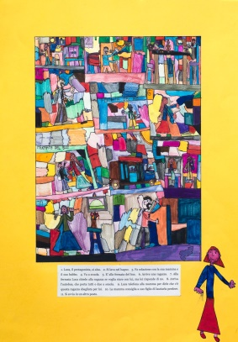
Filippo Zoi (1996)  L’educatore Gianluca  2015-2016  Tecnica mista su carta  35 x 25,5  Valore € 200,00 | 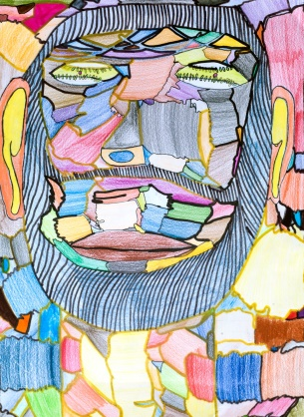
19-24. Believe
Alberto Biasucci (Roma 1991)  Giorgia Fanasca (Roma 2004)  Tommaso Nicoletti (Roma 1998)  Roberto Paganini (Roma 1998)  Marco Palmieri (Roma 1992)  Elena Santori (Roma 2002)  Fratelli (Parte dell’opera collettiva Believe)  2017  Tecnica mista su tela  70x50  Valore € 200,00 | 